**Laboratoř digitálních humanitních věd / Jihočeská univerzita vytvořila společnou česko-německou laboratoř digitálních humanitních věd**

České Budějovice, 14. září 2015

Společná kultura a historie přeshraničního regionu Jižní Čechy - Dolní Bavorsko byla obzvláště patrná ještě na začátku 20. století, mj. v období 1. světové války. Následná politická hranice mezi dvěma státy rozdělila jeden společný region ve dvě politické oblasti, což současně omezilo zkoumání této sdílené historie.

Stávající digitální věk přináší pod pojmem „Digital Humanities“, tj. digitální humanitní vědy, nové postupy a technologie, které překračují existující společenské a politické hranice a umožňují počítačovou analýzu rozsáhlých dvojjazyčných historických dat tak, aby se zachovalo společné kulturní dědictví. Tyto principy lze tak aplikovat právě na období začátku 20. století.

Jihočeská univerzita v Českých Budějovicích (dále také jako JU) se na základě Smlouvy o podmínkách realizace projektu v rámci programu přeshraniční spolupráce Cíl 3 Česká republika – Svobodný stát Bavorsko 2007-2013 uzavřené dne 14. října 2014 mezi Českou republikou - Ministerstvem pro místní rozvoj a JU stala vedoucím partnerem projektu č. 359 „Laboratoř Digital Humanities pro přeshraniční historický výzkum“, jehož cílem bylo připravit v akademických podmínkách zázemí a vybavení tak, aby bylo možné tuto společnou kulturu a historii popisovat a dokumentovat.

Spolupracující subjekty byly Jihočeská univerzita a Univerzita v německém Pasově. Konkrétně za JU se projektu účastnily:

* Přírodovědecká fakulta, Ústav aplikované informatiky,
* Filozofická fakulta, Ústav archivnictví a pomocných věd historických.

Za Univerzitu v Pasově pak:

* Filozofická fakulta Univerzity v Pasově, katedra Digital Humanities.

Základními cíli projektu byly:

* Vybudování společné laboratoře Digital Humanities (část na univerzitě v Českých Budějovicích, část na univerzitě v Pasově) pro oboustranné zkoumání společné historie,
* Vybudování společné veřejné databáze historických tisků z období 1. svět. války,
* Sdílení znalostí v oblasti digitalizace historických tisků a jejich analýz s využitím výpočetních systémů.

V rámci projektu byly řešeny následující oblasti:

* Vytvoření jihočeské části společné laboratoře Digital Humanities na JU jako platformy pro výzkum i výuku,
* Propojení obou laboratoří přes internet a vytvoření telekonferenčního prostředí pro vzdálenou komunikaci mezi oběma částmi laboratoře,
* Uspořádání mj. 2 společných týdenních seminářů pro studenty a pracovníky obou univerzit,
* Digitalizace výchozího objemu příspěvků do společné veřejné databáze regionálních historických tisků z období 1. světové války (včetně rozpoznaného textu),
* Příprava záměru bakalářského studia Digital Humanities v Českých Budějovicích na základě zkušeností z univerzity v Pasově.

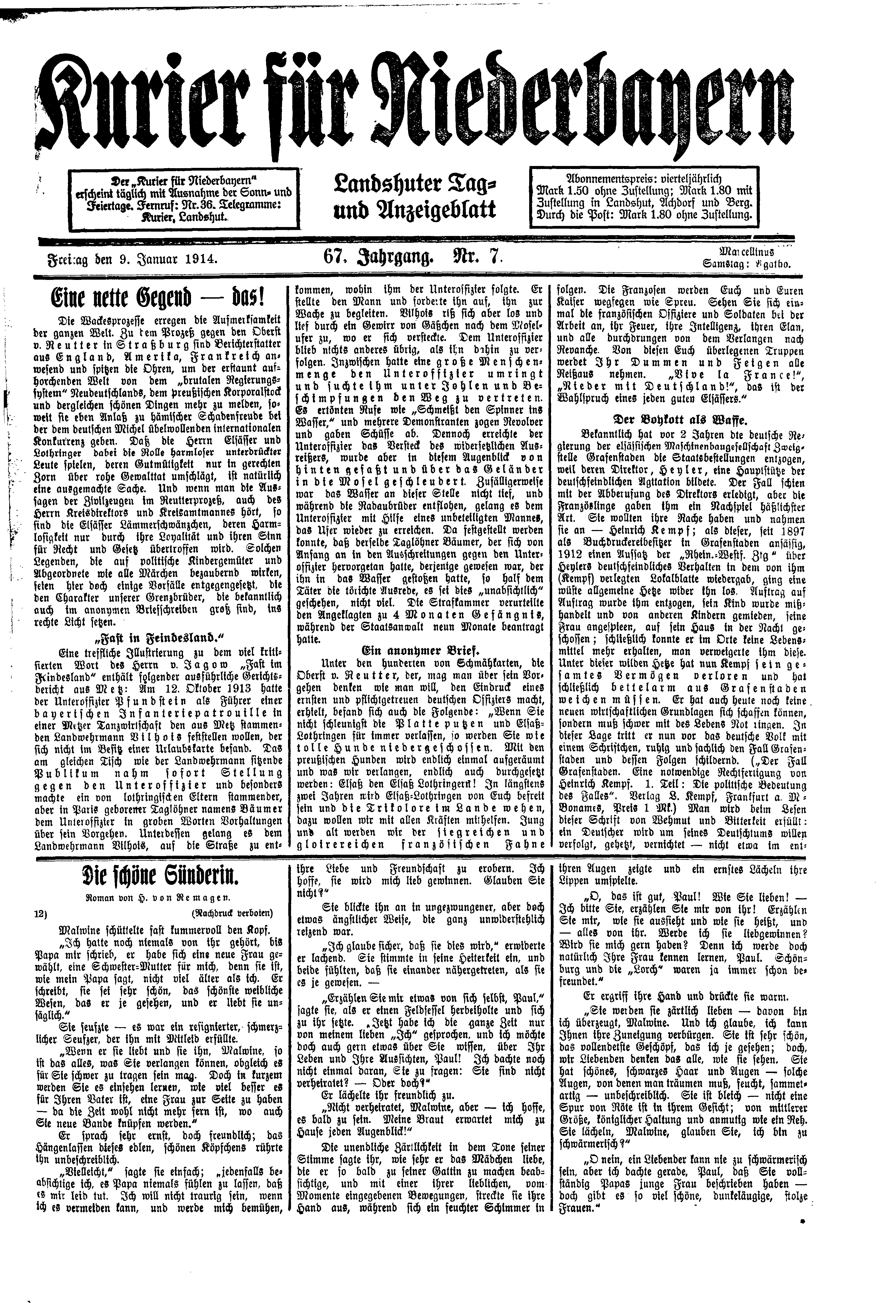

V rámci projektu bylo uspořádáno několik seminářů pro účastníky z obou akademických stran. V listopadu 2014 se uskutečnil společný seminář uspořádaný v Pasově. Cílem semináře bylo studentům na obou projektových stranách připravit úvod do klíčových aspektů digitalizace objektů kulturního dědictví (včetně různých druhů objektů). Dozvěděli se dále o technických parametrech skenovacího procesu, metadatech, indexování fulltextových dat a principech správy dat v institucích typu archivů, knihoven a muzeí. Současně jim byly prezentovány best practice postupy a hlavní normativy, na kterých je archivace kulturního dědictví založena.

Studenti se účastnili jak teoretických prezentací, tak praktických ukázek a navštívili formou exkurze městskou knihovnu v Pasově (Staatliche Bibliothek Passau).

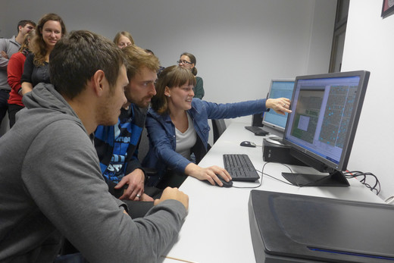

V dubnu 2015 se uskutečnil další společný projektový seminář pořádaný nyní ze strany JU. Cílem semináře pro studenty na obou projektových stranách bylo navázat na klíčové aspekty digitalizace objektů kulturního dědictví, které byly předmětem prvního semináře v loňském roce. Hlavním zaměřením byla proto kvantitativní analýza textu. Studenti se dozvěděli základy tohoto konceptu, získali informace o analýze četnosti slov, taggování textu, detekování vzorků aj. Součástí byla jak teoretická, tak praktická část.

Studenti v rámci semináře navštívili formou exkurze 3 subjekty:

* Státní oblastní archiv, Třeboň,
* Národní archiv České republiky, Praha 4 - Chodovec,
* Národní knihovnu České republiky, Praha 15 - Hostivař.

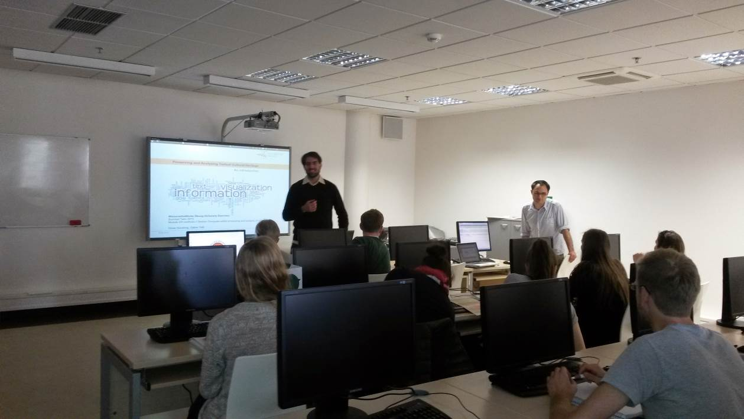

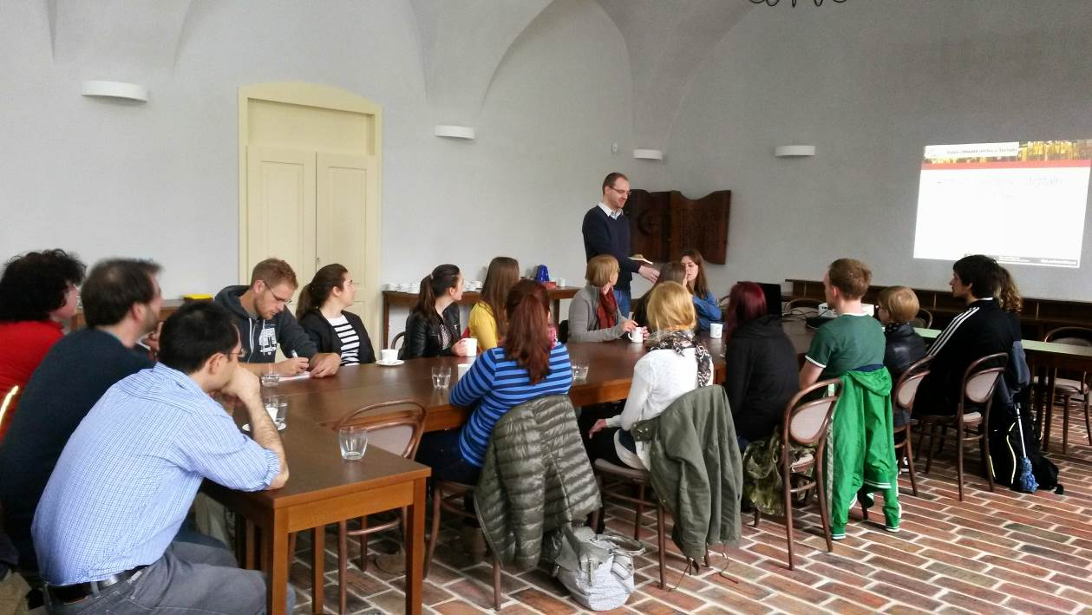

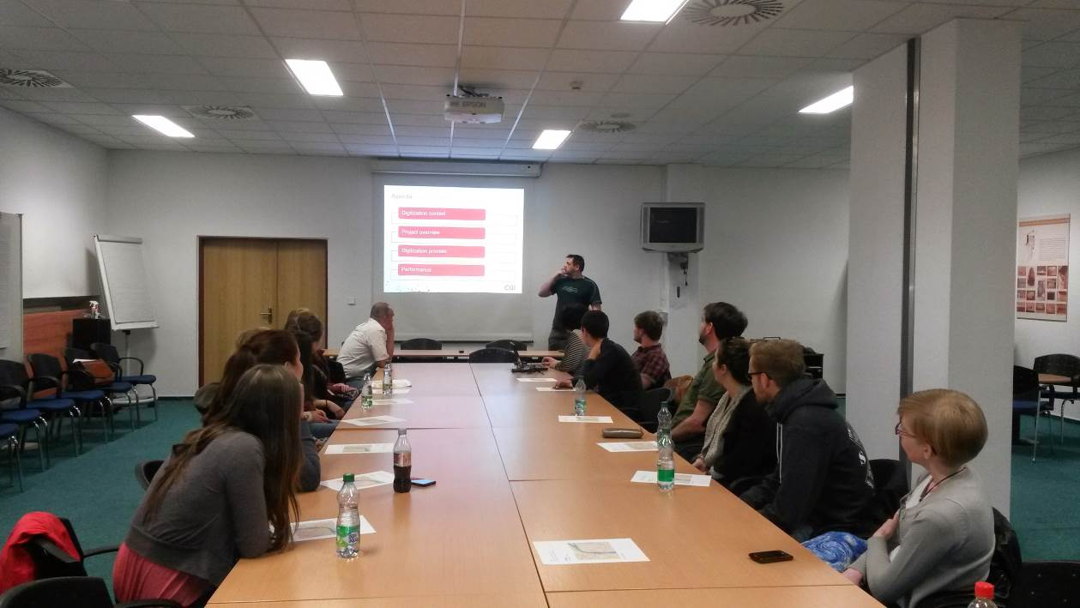

V rámci projektu byla pořízena následující vybraná specializovaná zařízení:

* Velkoformátový knižní skener určený ke skenování archivních fondů - zařízení slouží k digitalizaci široké škály předloh (archiválií) z předmětného období, zahrnující knižní tištěný materiál s pevnou vazbou (např. noviny, archivní tisky), plošný materiál (staré rukopisy, listiny, kresby, mapy, plány, plakáty, spisový materiál) a fotografie; zařízení splňuje nároky na šetrné zacházení s archiváliemi. Velkoformátový knižní skener je umístěn v Akademické knihovně JU.

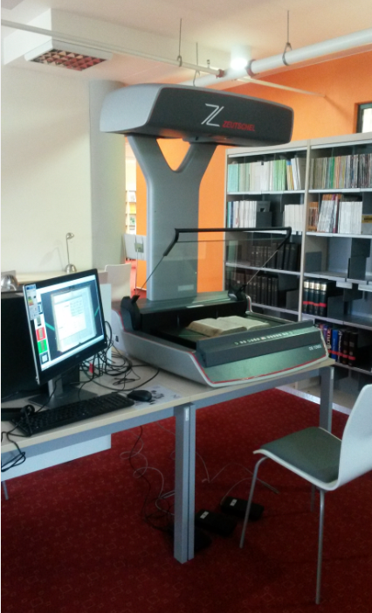

* Speciální technologický celek multispektrálního snímacího a zobrazovacího systému určený ke skenování archivních fondů z předmětného období (starých rukopisů, novin, kreseb, map, mincí, razítek, organických objektů /rostlin/ apod.) - jedná se o specializovaný kamerový systém vhodný k zachycení různých rozsahů světla včetně viditelného spektra (400 - 700 nm), ultrafialového (UV, < 400 nm) a infračerveného (IR, 700 nm - 1 mm), které budou použity k analýze objektů kulturního dědictví; zařízení umožňuje rychlé, jednoduché a neinvazivní záběry vzorků, aby bylo možné pochopit vlastnosti, které nejsou viditelné pouhým okem - plánované využití bude zejména v rozluštění poškozených rukopisů, zachycení různé vrstev palimpsestů, odhalování zčernalých částí textu v cenzurovaných dokumentech, určení vlastností materiálu (pigmenty používané v obrazech), zachycení tahů štětcem na obrazech apod. Zařízení je nyní zapůjčeno na pasovskou univerzitu.

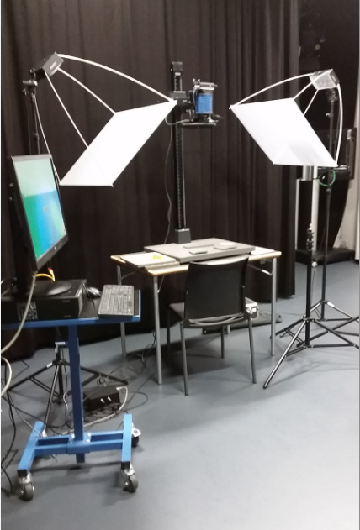

* Archivační server se speciálním diskovým polem určený pro ukládání, zpřístupňování a sdílení naskenovaných artefaktů,
* Multimediální komunikační vybavení pro pořádání projektových konferencí.

Další údaje k projektu „Laboratoř Digital Humanities pro přeshraniční historický výzkum“:

* Primární forma financování: Strukturální fondy EU - Evropský fond pro regionální rozvoj (ERDF)
* Skupina operačních programů: Evropské územní spolupráce
* Operační program: Program přeshraniční spolupráce Cíl 3 Česká republika – Svobodný stát Bavorsko 2007-2013
* Prioritní osa: 1 Hospodářský rozvoj, lidské zdroje a sítě
* Oblast podpory: Výchova a všeobecné vzdělávání, věda, výzkum, kultura, zdravotnictví a sociální péče, civilní ochrana a ochrana před katastrofami
* Sekundární forma financování: rozpočet JU, státní rozpočet České republiky prostřednictvím Ministerstva pro místní rozvoj České republiky

<http://www.strukturalni-fondy.cz/cs/Microsites/CR-Bavorsko/Uvodni-strana>

<http://www.kraj-jihocesky.cz/1290/operacni_program_preshranicni_spoluprace_cr_8211_svobodny_stat_bavorsko.htm>

Celková výše dotace poskytnutá k realizaci projektu: 7 005 508 Kč

* z toho příspěvek EU: 5 954 682 Kč (85 %)
* z toho příspěvek ze státního rozpočtu ČR (MMR): 350 275 Kč (5 %)

Kontaktní osoba:

RNDr. Libor Dostálek

Vedoucí Ústavu aplikované informatiky

Přírodovědecká fakulta

Jihočeská univerzita v Českých Budějovicích

Branišovská 1760, 370 05 České Budějovice

tel.: 387 772 332

e-mail: dostalek@prf.jcu.cz